实验5 模拟示波器与RC串联电路的稳态特性
示波器是一种能将肉眼看不见的随时间变化的电压信号转换成图形直接显示和观测的电子仪器，它不仅可以定性观察电压信号的动态过程，还可以定量测量信号的周期、频率、幅度、相位、上升/下降时间、占空比等参数。配上转换电路和相应的传感器后，一切可转化为电压信号的电学量（如电流、阻抗）和非电学量（如光强、声强、磁场、温度、频率、位移）均可以用示波器来观察和测量。由于示波器具有直观、灵敏、反应速度快、输入阻抗大、动态实时显示等优点，自1931年美国研制出第一台示波器至今，它已经广泛的应用于科学研究、实验教学、医药卫生、电工电子、仪器仪表等领域。与此同时，随着科学技术的不断发展，示波器本身也得到了迅速发展，其种类越来越多，功能也越来越强，慢扫描示波器、各种频率的示波器、记忆示波器、数字存储示波器等产品相继问世。目前，实验室常用的示波器主要有传统的模拟示波器和新型的数字示波器两种。本次实验学习的是模拟示波器的工作原理和使用方法。
【实验目的】
1. 了解模拟示波器的基本结构及其工作原理。
2. 熟悉常用模拟示波器、函数信号发生器的使用和调节。
3. 学习使用双踪模拟示波器对电压信号的幅值、频率和相位差的测量。
4. 研究RC串联稳态电路的相频特性。
【实验原理】
1. 模拟示波器的工作原理
模拟示波器又称阴极射线示波器，它主要由示波管、同步触发电路、扫描电路（锯齿波发生器）、$y$轴放大/衰减电路、电源等几部分组成。
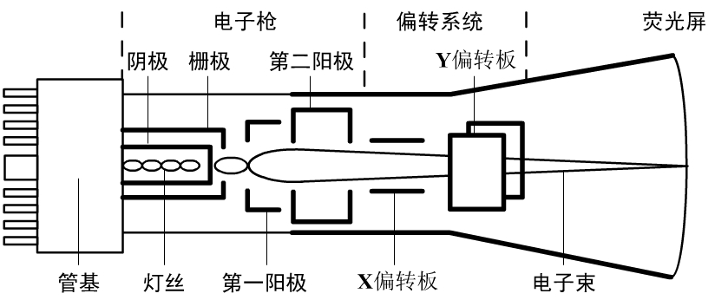
Error: Reference source not found
图1 示波管的结构示意图
（1）示波管
示波管是模拟示波器的核心部件，主要用于显示被测信号的波形，其结构如图1所示。示波管主要由如下三部分组成：荧光屏、电子枪和偏转系统。
① 荧光屏
荧光屏内壁所涂的荧光物质在受到电子轰击时，将吸收电子的动能，进而辐射可见光和热能。电子束轰击作用停止后，荧光物质产生的荧光并不立即消失，而能持续一段时间，这个时间称为余辉。在这段时间内电子束扫过的区域都在辐射荧光，进而在荧光屏上显示出一幅图形（或曲线）。
② 电子枪
电子枪的作用是发射电子并形成很细的高速电子流，去轰击荧光屏使之发光。如图1，电子枪主要由灯丝、阴极、栅极、第一阳极（也称聚焦电极）和第二阳极等部分组成。
阴极是一个顶部表面涂有逸出功较低的钡、锶氧化物的金属圆筒，受到通电发热的灯丝加热时，一部分电子将脱离金属表面，成为自由电子发射出去。
在阴极的外部套有一个顶端开有小孔的圆筒，称为栅极。栅极的电位较阴极电位低，因此在栅极与阴极之间所形成的电场对阴极表面发射的电子具有反推作用，只有初始速度超过一定的阈值的电子才能穿过栅极顶端的小孔射向荧光屏。调节栅极电位可以改变阈值的大小，进而控制射向荧光屏的电子数。由于荧光物质的发光强度取决于轰击电子的能量和数量，所以轰击荧光屏电子数目的改变将影响荧光物质辐射荧光的强弱。因此，栅极电位的调节也称辉度调节。
相对于阴极而言，第一阳极和第二阳极加上了不同的正电压，其作用是通过电场实现电子束的轴向加速和聚焦，使通过栅极发散的电子会聚成很细的电子束，以较高的能量轰击荧光屏上微小的区域，在荧光屏上显现一个光亮细小的圆点。调节第一阳极的电压可以改变栅极、第一阳极、第二阳极之间的电场分布，电场力作用的改变将影响电子束通过这一电场区域后的会聚程度，进而改变荧光屏上显示图形的清晰度。因此，调节第一阳极的电压也称聚焦调节。
③ 偏转系统
在荧光的余辉时间内，只要能控制电子束使之对荧光屏的某些区域进行周期性地轰击，这些区域就会持续发光、显示一幅稳定的图形。偏转系统的作用就是通过其板间电场力控制电子束的偏转及其对荧光屏的轰击位置，进而实现波形的稳定显示。
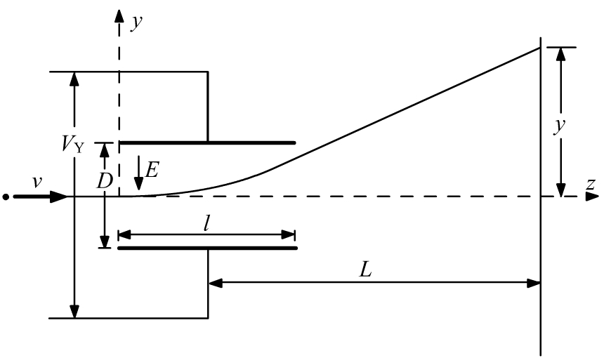
a. 电子束的偏转
图2 电子束的偏转
如图2所示，在示波管的$y$轴偏转板上加上控制电压$U_{y}$时，在这对偏转板间将形成均匀电场。从电子枪出射的电子经过该区域时将受到电场力的作用而在$y$方向上发生偏转。由静电场和质点力学知识可得，在一定的范围内，荧光屏上电子束的轰击位置相对于无控制信号作用时的位移：
$y=\frac{\text{elL}}{{\text{mv}}^{2}D}⋅U_{y}=\frac{1}{K_{u}}U_{y}$ （1）
式中，常量$e、m$为电子的电量和质量，$l、L、D、v$与示波管的结构有关，比例系数$K_{u}$称为电压偏转灵敏度。对于特定的示波管，$K_{u}$为定值，利用标准电压进行标定后，就可以通过测量荧光屏上亮点的位移$y$来测量控制电压$U_{y}$的大小，这就是示波器定量测量的原理。
同理，在$x$轴偏转板上加上控制电压时电子束的运动规律与上述情况完全类似。
b. 波形的显示
由于在示波管的一对偏转板上加上控制电压时，荧光屏上亮点在该方向上的位移与控制电压的大小成正比，所以当控制电压随时间作周期性变化时，荧光屏上亮点的位移也将随时间作周期性变化，亮点将在荧光屏的该方向上作周期性运动。当控制信号的周期小于荧光的余辉时间时，由于荧光物质的余辉现象和人眼的视觉残留效应，在荧光屏上可观察到一条亮线。
显然，如果在示波管相互垂直的两对偏转板（$x$轴和$y$轴偏转板）上同时加上控制电压时，荧光屏上的亮点将作二维运动，此时亮点的实际运动是两个互相垂直的一维运动$x=x(t)、y=y(t)$的叠加，其轨迹方程（即荧光屏显示的曲线）可用方程$y=f(x)$)来描述。
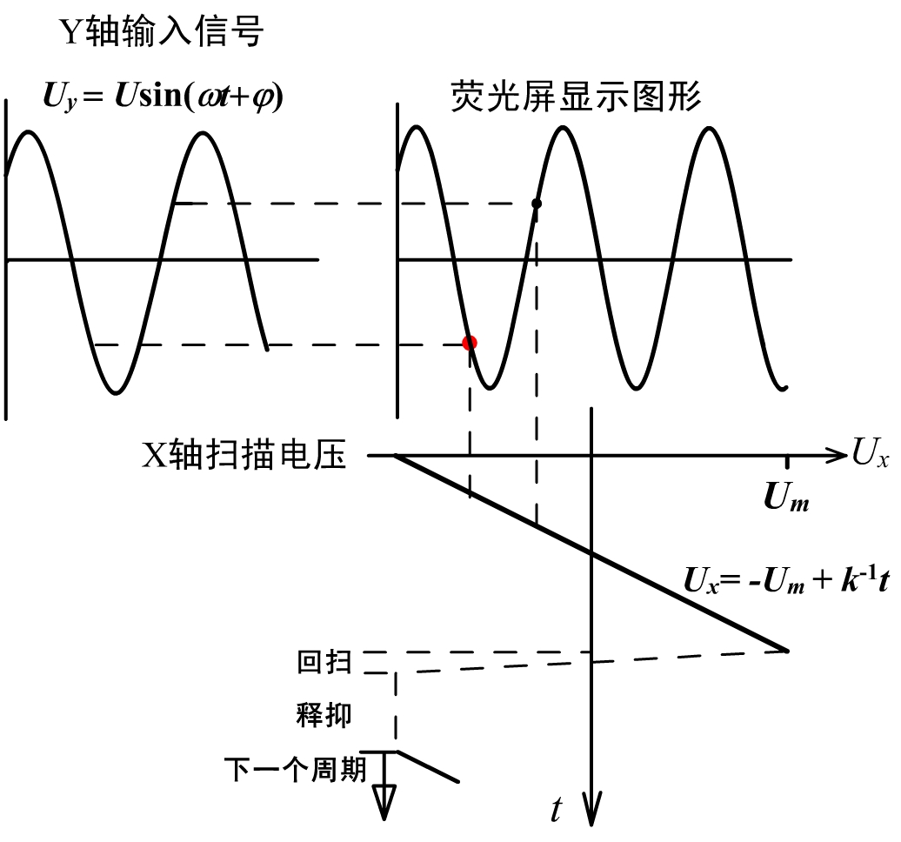
如图3，当在示波器的$y$轴偏转板加上待测电压$U=g(t)$时，在$x$轴偏转板上同时加上一个随时间呈线性变化的电压$U_{x}$，荧光屏上亮点的运动轨迹方程$y=f(x)$与$y$轴待测电压的函数形式$U=g(t)$相似，这样就可以用荧光屏上显示的曲线来代表待测信号$U=g(t)$的波形，实现待测波形的直观显示。这种随时间呈线性变化的电压$U_{x}$称为扫描电压（也称锯齿波），其特点如图3所示：电压从-$U$开始随时间线性增加到$U$（这一变化过程也称为扫描），然后迅速降到-$U$，经过一段时间后再重复扫描。扫描电压一般是由示波器的内部扫描电路提供的。
图3 正弦电压波形的显示
除了可以连接内置的扫描电压，示波器的$x$轴偏转板还可以连接外部输入的电压信号，此时示波器荧光屏显示的图形将是两个互相垂直的一维运动叠加的结果，例如：当示波器的$x$轴和$y$轴输入的信号都是正弦电压信号时，两个互相垂直的一维简谐振运动的叠加将在荧光屏上形成李萨如图形。
c. 同步
当在$y$轴偏转板加上待测电压的同时在$x$轴偏转板上加上扫描电压可实现待测波形的直观显示，但在荧光屏上显示的波形可能是不稳定的。只有当荧光屏上构成图形的区域被电子周期性轰击才可能显示稳定的图形。这就要求荧光屏上每次电子束扫过的轨迹完全重合，否则，荧光屏上显示的波形将沿x方向不断向左或向右移动。而要使荧光屏上电子束每次扫过的轨迹完全重合，这就要求每一次开始扫描时待测信号必须都具有相同的相位（具有相同电平和极性），这一要求称为扫描同步。除此以外，要显示稳定的波形，还要求扫描的周期与荧光的余辉时间相匹配，否则出现图形闪烁现象。扫描同步是通过同步触发电路和扫描电路共同实现的。
（2）同步触发电路
为了实现扫描同步，旧式的示波器需要调节扫描电压的周期使之等于待测电压周期的整数倍，此时可以在荧光屏上观察到待测电压波形的整数个周期。由于待测电压和扫描电压的信号源是相互独立的，待测电压周期的随机变化使得仅仅通过调节扫描电压的周期难以将两个电压的周期调节成准确的整数倍关系。为了克服这个问题，现在的示波器内部都设有专门的同步触发电路来实现扫描同步。
同步触发电路用于产生一个脉冲信号去触发扫描电路。扫描电路平时处于等待状态，当它接收到同步触发电路送来的触发脉冲信号时将被触发，产生扫描电压开始扫描。在扫描期间，扫描电路不会受其他触发脉冲信号的影响直至这一次扫描结束。扫描结束后，扫描电路又处于等待状态，直到同步触发电路送来又一个触发脉冲信号开始下一次扫描。
当示波器设置为“内同步”时，同步触发电路的触发源来自待测电压，此时待测电压同时被送到偏转板和同步触发电路。同步触发电路将待测电压与设定值相比较，只有当待测电压达到设定的相位点（具有一定的电平和极性）时，同步触发电路才输出一个触发脉冲信号，以启动扫描电路开始扫描。每一个触发脉冲对应于待测电压的同一个相位点，进而确保了每一次电子束扫描的轨迹完全重合，实现了扫描电压与待测电压同步。
为了在各种情况下都能实现扫描同步，在示波器面板上设置有“触发源”、“触发电平”、“触发极性”、“释抑”等调节旋钮或按键，供实时选择与调控。通过示波器面板上的“触发电平”旋钮（LEVEL）和“极性”按钮可以调节起始扫描相位点的设定值；“释抑”旋钮可以调节相邻两次扫描的间隔时间。
（3）扫描电路（即锯齿波发生器）
扫描电路作用是产生幅值$U_{m}$固定不变而周期$k$可调的扫描电压。利用示波器面板上的“扫描时间因数”旋钮（A TIME/DIV）调节扫描周期$k$，可在荧光屏上观测到周期不同、波形周期宽度适中的输入信号。
示波器面板上的扫描时间因数旋钮分粗调和微调两种，粗调可以在多个离散的值中切换，微调则只在当前粗调所在档位和下一个档位间连续调节。在定量测量时，微调必须处于校准状态，而粗调旋钮旁的示数给出了当前的扫描时间因数。
（4）电压放大/衰减电路
在偏转板上加上待测电压时，荧光屏上亮点的位移与待测电压成正比，待测电压太小或太大都不利于波形的显示及其参数的测量。为了扩展示波器的观测范围，需要在输入端和示波管的偏转板之间加入电压放大/衰减电路。通过对待测电压放大或衰减使加到偏转板的电压与荧光屏的偏转量相适应。$y$轴或$x$轴的电压放大/衰减电路的放大/衰减量可以由示波器面板上的“垂直衰减”旋钮(VOLTS/DIV)来调节。
示波器面板上的垂直衰减旋钮分粗调和微调两种，粗调可以在多个离散值中切换，微调则只在当前粗调所在档位和下一个档位间连续调节。当定量测量时，微调必须处于校准状态，而粗调旋钮旁的示数给出了当前的垂直衰减因数。
（5）电源
示波器的电源用于将交流市电转换为内部电路所需的各种电压信号。
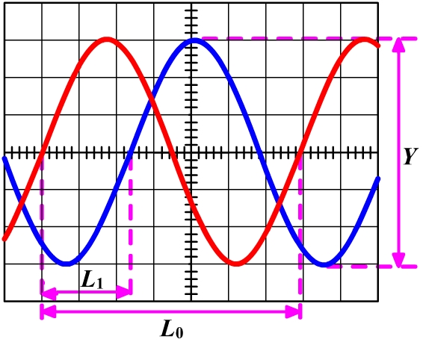
2. 模拟示波器的测量原理
图4 波形参数的测量
由示波器的工作原理知，当示波器工作在$y−t$模式时，可以用荧光屏上显示的图形来模拟$y$轴输入电压的波形，进而可以测量其振幅、周期等相关参数。
如图4，只要测得荧光屏上显示的图形在垂直方向的高度$y$（称为波形峰-峰高度）和水平方向上一个周期的宽度$L_{0}$（称为波形周期宽度），并从示波器面板上读出当前的垂直衰减因数$K_{u}$和扫描时间因数$K_{t}$就可以下式：
$U=K_{u}y\begin{matrix} & \end{matrix}T=1/f=K_{t}L_{0}$ （2）
计算出待测信号的电压峰-峰值和周期/频率。
如图4所示，利用双踪示波器还可以同时显示两个频率相同的正弦电压信号$y_{1}、y_{2}$，由荧光屏上显示的图形可以测量两同频正弦信号的初相位差：
$Δϕ=ϕ_{1}−ϕ_{2}=\frac{2π}{L_{0}}L\left(\text{rad}\right)$ （3）
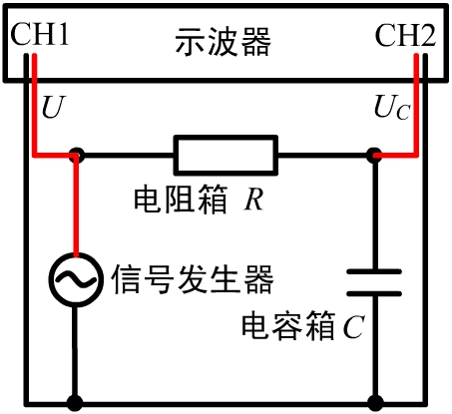
式中，$L_{0}$为波形周期宽度，$L$为两个信号相邻同相位点之间的水平距离。
图5 RC串联电路
3. RC串联电路的稳态特性
如图5，把信号源产生的正弦交流电压$u=U\text{sin}ωt$加到电阻$R$和电容$C$串联电路的两端时，由电磁学知识可得电容元件两端的电压为：
$u_{c}=U_{c}\text{sin}\left(ωt+ϕ_{0}\right)=\frac{U}{\sqrt{1+{\left(ω\text{CR}\right)}^{2}}}\text{sin}\left(ωt−\text{arctan}ω\text{RC}\right)$ （4）
可见，电容元件两端电压的幅值$U_{c}$及其相对于电源电压的相位差$ϕ_{0}$都会因电源频率的变化而改变。
RC串联电路中，回路电流、元件端电压的幅值和相位随电源频率变化的特性称为RC串联电路的稳态特性；其中，幅值随频率变化的特性称为幅频特性，相对于电源电压的相位差随频率变化的特性称为相频特性。作为示波器的应用，本次实验将利用模拟示波器来观测RC电路的相频特性。
【实验仪器】
YB4320G示波器、SDG 1032X函数信号发生器、电阻箱、电容箱、导线和专用馈线。
【仪器说明】
1. YB4320G型示波器
Error: Reference source not found
YB4320G型示波器是实验室常用的一种20MHZ双时基双踪示波器模拟示波器，其外观如图6所示，各主要部分的功能如表1。
表1 YB4320G型示波器控制面板各部分的功能
模块 | 部件或旋钮名称 | 部件或旋钮作用
 | 显示屏 | 显示波形。有测量使用的二维坐标刻度（1大格读数为1.0格）。
电源部分 | 校准信号 | 输出1kHz、2V_{P-P}标准方波信号，用于检查示波器各部分的工作状态是否正常，校准垂直衰减因数和扫描时间因数。
电源部分 | 电源按钮 | 按下时接通电源，指示灯亮；弹起时断开电源。
电源部分 | 辉度旋钮 | 调节栅极电位，改变荧光屏上亮点或扫描线的亮度。
电源部分 | 聚焦旋钮 | 调节聚焦电极的电位，改变荧光屏上亮点或扫描线的清晰度。
垂直偏转部分 | CH1输入 | x- y工作模式下输入x轴信号，y-t模式下输入y₁信号。
垂直偏转部分 | CH2输入 | x- y工作模式下输入y轴信号，y-t模式下输入y₂信号。
垂直偏转部分 | 输入耦合  AC/DC、GND | 选择输入信号与内部电压放大/衰减电路的连接方式：AC，通过电容器连接；DC，直接连接。GND，放大/衰减电路的输入端接地。
垂直偏转部分 | 衰减粗调 | 选择垂直衰减因数（微调旋钮顺时针旋转到底时为校准值）。
垂直偏转部分 | 衰减微调 | 在两个衰减粗调档间连续调节。
垂直偏转部分 | 断续按钮 | 按下时以250kHz速率断续显示y₁和y₂（适用于低扫速），弹起时交替显示y₁和y₂。
垂直偏转部分 | 位移旋钮 | 调节无y轴信号时，亮点或扫描线在荧光屏垂直方向上的基准位置。
垂直偏转部分 | Y方式切换开关 | 选择垂直偏转系统的工作方式：CH1或CH2，只显示y₁或y₂；双踪，交替或断续显示y₁和y₂；叠加，显示y₁+y₂。
垂直偏转部分 | CH2反向按钮 | 按下时将y₂反相。
水平偏转部分 | 水平方式按钮 | 用于选择扫描电路的工作方式：A方式，主扫描单独工作；A加亮，高亮度显示被延迟扫描的区段；B方式，单独显示被延迟扫描的区段；B触发，选择触发延迟扫描。实验时，一般用A方式。
水平偏转部分 | 延迟时间旋钮 | 调节被延迟扫描的区段相对于主扫描起点的滞后时间。
水平偏转部分 | 位移旋钮 | 调节无x轴信号时，亮点或扫描线在荧光屏水平方向上的基准位置。
水平偏转部分 | B扫描时间旋钮 | 选择延迟扫描速率。
水平偏转部分 | X-Y按钮 | 弹起时选择y-t或按下时选择y-x模式。观察电压-时间波形图时用y-t模式，观察李萨如图形时用y-x模式。
水平偏转部分 | ×5扩展按钮 | 按下时，可将当前扫描时间因数/5。
水平偏转部分 | A扫描时间旋钮 | 选择扫描速率（档位值在非校准按钮弹起时有效）。
水平偏转部分 | 扫描非校准按钮 | 按下时，扫描时间进入非校准状态，扫描微调有效。
水平偏转部分 | 微调旋钮 | 用于在两个扫描速率间连续调节。
触发部分 | 触发源选择开关 | 用于选择送入同步触发电路的信号：CH1/X-Y信号、CH2信号、交流电源或外部输入信号。该选择应与Y方式的切换一致。
触发部分 | 交替触发按钮 | 按下时， CH1、CH2交替用作触发信号，比较CH1和CH2输入信号的相位时不能使用。
触发部分 | 外触发输入 | 外部触发信号输入端。
触发部分 | 触发极性按钮 | 用于选择在信号的上升沿（+）还是下降沿触发（-）。
触发部分 | 触发耦合切换 | 选择触发信号与触发电路的连接方式：AC，通过电容器耦合；高频抑制，交流耦合但抑制高于50kHz的信号；TV，通过电视同步分离电路耦合（由A扫描时间旋钮选择TV.H或TV.V同步）；DC，直接耦合。
触发部分 | 电平旋钮 | 调节在扫描起始点所处的待测电压电平。
触发部分 | 电平锁定按钮 | 触发电平自动保持在最佳位置。
触发部分 | 释抑旋钮 | 调节相邻两次扫描之间的间隔时间。
触发部分 | 触发方式选择 | 自动，按下时扫描电路自动进行扫描（没有触发信号时也能自激扫描）；常态，按下时有触发信号才能扫描（尤其适用于低于50Hz的信号）；自动与常态按钮均没按下时为单次，触发信号到来时扫描一次，需复位才能在下一次触发信号到来时扫描。
2. SDG 1032X函数信号发生器
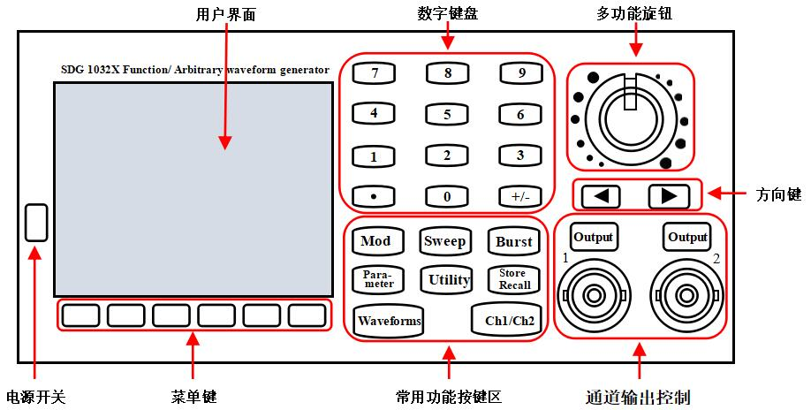
图7 SDG 1032X函数信号发生器前面板示意图
Error: Reference source not found
实验室所用的函数信号发生器是SDG 1032X函数信号发生器，主要用于输出频率、幅值可调的正弦波、三角波和方波信号等。图7是它的前面板示意图，主要包括：用户界面（4.3英寸显示屏）、数字键盘、多功能旋钮、方向键、菜单键、常用功能按键区和通道输出控制等，其中用户界面主要用于显示当前所选择波形、波形基本参数及其设置值、通道参数及其输出配置状态、操作菜单等，如图8所示的用户界面是正弦波的设置界面（基于当前功能的不同，界面显示的内容会有所不同）。
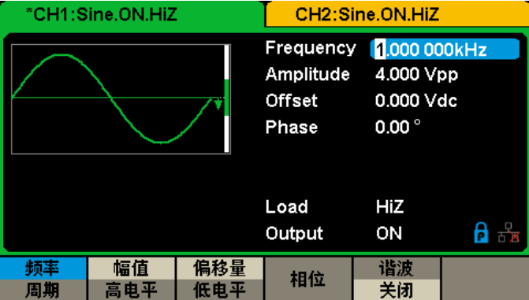
波形基本参数区
通道输出配置状态栏
通道参数区
操作菜单

图8 正弦波设置界面
下面以正弦波为例，介绍SDG 1032X函数信号发生器的主要功能，包括波形选择、波形基本参数设置、输出通道设置、调制/扫频/脉冲串设置及其他常用功能。
- 波形选择：按“Waveforms”按键，显示屏最下面的操作菜单将显示各种可选波形，按“Sine”对应的菜单键选择正弦波，显示屏将显示图8所示的正弦波设置界面。
- 波形基本参数设置：在图8所示的正弦波设置界面中，操作菜单显示了可设置的波形基本参数，波形基本参数区显示了波形基本参数的默认值。
①选择需要设置的参数：按需要设置的参数所对应的菜单键，使其突出显示，此时在波形基本参数区中，光标自动跳转至需要设置的参数，如所图8所示，表示此时需要设置的参数为频率；若此时再次按频率/周期所对应的菜单键可实现频率、周期的切换。
②参数设置：可通过如下两种方式实现参数设置。第一种方式是通过数字键盘和菜单键设置参数：利用数字键盘直接键入数值并通过菜单键选择单位完成参数设置；第二种方式是通过多功能旋钮和方向键设置参数：方向键用于移动光标以选择需要编辑的位；多功能旋钮用于改变编辑位值的大小，旋钮顺时针旋转一格，递增1；旋钮逆时针旋转一格，递减1。

- 输出通道设置：SDG 1032X函数信号发生器能通过两个输出通道同时输出两个独立信号。选择输出通道后，按对应的“Output”按键，该按键灯被点亮，输出开关被打开，输出信号；再次按“Output”按键，将关闭输出。长按“Output”按键可在“50Ω”和“HiZ”之间快速切换负载设置。
- 调制/扫频/脉冲串设置：
① “Mod”按键：用于输出经过调制的波形。
②“Sweep”按键：用于输出正弦波、方波、三角波和任意波的扫频波形。
③“Burst”按键：用于产生正弦波、方波、三角波、脉冲波和任意波的脉冲串输出。
- 其他常用按键的功能
①“Utility”按键：用于对辅助系统功能进行设置，包括频率计、输出设置、接口设置、系统设置、仪器自检和版本信息的读取等。
②“Parameter”按键：用于设置波形参数，方便用户直接进行参数设置。
③“Store/Recall”按键：用于存储、调出波形数据和配置信息。
④“Ch1/Ch2”按键：用于切换Ch1或Ch2为当前选中通道。开机时，仪器默认选中Ch1，用户界面中Ch1对应的区域高亮显示，且通道状态栏边框显示为绿色；此时按下此键可选中Ch2，用户界面中Ch2对应的区域高亮显示，且通道状态栏边框显示为黄色。
【预习思考题】
1. 示波器荧光屏上的波形图是如何形成的？如果没有$x$轴扫描信号，屏上显示什么波形？
2. 如果荧光屏上显示的图形总是沿水平方向移动，应该怎样调节？
3. 示波器是好的，可打开电源后荧光屏上既无亮点又无扫描线，出现这种现象的可能原因有哪些？
4. 如何调节才能在荧光屏上显示一个峰-峰高度、周期宽度适中的波形？
【实验内容】
1. 测量函数信号发生器显示输出的峰-峰值为$U_{0}$=0. 50V、2.0V正弦电压的峰-峰值，并将测量值同函数信号发生器的显示值进行比较。
2. 测量函数信号发生器显示输出的频率为$f_{0}$=500Hz、2000Hz正弦电压的频率，并将测量值同函数信号发生器的显示值进行比较。
函数发生器输出  U₀/V | 波形峰-峰高度  Y/DIV | 垂直衰减因数  K_{u}/V·DIV⁻¹ | 实测值  U=Y×K_{u}/V | B=|U-U₀|/U₀×100%  /%
0.50
2.00
3. 改变电源频率$f_{0}$，测量RC串联电路中电容两端电压相对于电源电压的相位差$ϕ$，并将测量值同理论值$ϕ_{0}$进行比较；在坐标纸上绘出RC串联稳态电路中$u_{c}$的相频特性曲线
函数发生器输出  f₀/Hz | 波形周期宽度  L₀/DIV | 扫描时间因数  K_{t}/ms·div⁻¹ | 实测值  $f=1/{\left(L_{0}⋅K_{t}\right)}$/Hz | B=|f- f₀| / f₀×100%  /%
500.0
2000.0
 | f₀/Hz | R/Ω | C/μF | $ϕ_{0}$/° | L_{0/}DIV | L/DIV | $ϕ$/° | $$B=\left|\frac{ϕ−ϕ_{0}}{ϕ_{0}}\right|×\text{100\%}$$  /%
1 | 300.0 | 1500.0 | 0.20
2 | 600.0 | 1500.0 | 0.20
3 | 900.0 | 1500.0 | 0.20
4 | 1500.0 | 1500.0 | 0.20
5 | 3000.0 | 1500.0 | 0.20

【实验步骤及注意事项】
1. 参照仪器介绍，熟悉YB4320G型示波器、SDG 1032X函数信号发生器各主要旋钮、按键的位置。
由于YB4320G型双时基双踪示波器的调节旋钮、设置按键较多，初次使用时应先检查各旋钮、按键的初始状态。YB4320G型示波器的旋钮、按键共分为三类四个功能模块，螺旋式调节旋钮，除了垂直衰减微调顺时针旋到底（处于校准状态）外，其他旋钮，如辉度、聚焦、垂直/水平位移、垂直衰减因数粗调、A扫描时间因数粗调等，都应旋到中间位置或档位；琴键式按键，除总电源开关外，初始时只有“A”水平方式、“自动”触发、释抑/电平“锁定”三个按下；三个切换开关，Y方式、触发耦合、触发源，初始时都应置于最上档。此后，再根据实际需要，按电源、垂直、水平、触发四个功能模块进行细调。
2. 将函数信号发生器的输出馈线与示波器的CH1端口的输入馈线并联，并开启电源，参照仪器说明，通过实际调节了解YB4320G型示波器各主要旋钮、按键的作用，力争做到荧光屏上显示的波形稳定且亮度、清晰度、垂直高度、水平周期宽度适中。
3. 按实验内容的要求调节函数信号发生器输出的正弦电压信号的峰-峰值和频率，利用示波器测量该正弦信号的峰-峰值和频率。
定量测量电压、频率时，首先要仔细检查垂直衰减微调、水平扫描时间微调是否处于校准状态，其次要调节垂直衰减因数$K_{u}$和扫描时间因素$K_{t}$使显示波形的垂直高度和周期宽度尽可能地大，但不能超出荧光屏观测范围；读取$K_{u}$、$K_{t}$值要注意单位和有无小数点。
4. 按图5连接RC串联电路，利用YB4320G型示波器的“双踪”功能测量电容两端电压相对于电源电压的相位差$ϕ$，观测$ϕ$随电源频率变化的特点。
由于示波器与函数信号发生器使用的交流市电共地，连接RC串联电路时应确保示波器的输入馈线与函数信号发生器的输出馈线的黑色夹头都连接在电路的同一个节点上（本实验都夹在电容器的接地金属片上），否则连接在任意两个黑色夹头之间的元件短路。
测量同频正弦信号的相位差时，可以利用垂直衰减旋钮和扫描时间微调，以保证两信号具有相等的接近满屏的垂直高度以及一个波形的周期宽度$L_{0}$接近整个荧光屏的宽度。测量$L_{0}$和$L$尽量避免在波峰和波谷所在处进行比较。
【思考题】
1. 用模拟示波器测量电压有何优缺点？如何估计测量误差？
2. 如何设置，可以用YB4320G型示波器来观测李萨如图形？
3. 通过正确调节，已经在荧光屏上显示了一个稳定且亮度、清晰度、垂直高度、水平周期宽度适中的1000Hz的正弦波。试问，在当前状态下将扫描时间因数调至最大以及调至最小，在荧光屏上分别会观察到什么现象，为什么？
4. 能否用示波器直接测量直流电压的大小？若能，如何测？

【参考文献】
- 大学物理实验. 王植恒、何原、朱俊等. 高等教育出版社. 2008. 60-72
- 新编基础物理实验. 吕斯骅、段家忯等. 高等教育出版社. 2005. 34-45
2. 大学物理实验. 熊永红. 华中科技大学出版社. 2004. 124-132
3. 大学物理实验. 王银峰、陶纯匡等. 机械工业出版社. 2005. 206-211

